Matematická korespondenční soutěž pro žáky 5. tříd ZŠ okresu Zlín
Gymnázium Zlín, Lesní čtvrť 1364, 760 01 Zlín
Milé děti, zdravím vás v tomto předvánočním čase. Doufám, že se vám podařilo úspěšně vyřešit úlohy z prvního kola. A pokud ne, nesmutněte a ponořte se spolu se mnou do pokračování našeho dobrodružství!
1. Matík a jeho přátelé se po triumfálním úspěchu v Troji plavili spolu s Odysseem na jeho lodích zpět do Ithaky. Když posádka Odysseovy lodi spatřila zemi Kikónů, zavelel Odysseus k dalšímu útoku. Marně se snažil Matík přesvědčovat Odyssea, aby se boje vzdal. Odysseovi bojovníci vtrhli do hlavního města Ismaros a plenili jej. Netušili však, že Kikónové mezitím sjednocují v záloze své jednotky. Zanedlouho došlo k protiútoku. Matík, Matýsek, Ivánek a Jaroušek, kteří zůstali na palubě, slyšeli úpění a sténání Řeků. Odysseovi nezbylo nic jiného, než se stáhnout zpět na lodě a odplout. Se slzami v očích si k sobě nechal zavolat tři své pobočníky, o nichž věděl, že znají všechny posádky.
První pobočník, Themistokles, řekl Odysseovi: „Z mých přátel bylo 64 zabito.“ Druhý pobočník, Onemisos, sdělil Odysseovi : „Celkem zahynulo 61 lidí z těch, co jsem znal.“ Třetí pobočník, Melanthios, přišel jako poslední a celý udýchaný udal toto: „Nikde nemůžu najít 32 svých známých.“ Odysseus se navíc z dalších zdrojů dozvěděl, že 22 bojovníků se znalo s Themistoklem i s Onemisem, 16 mořeplavců se přátelilo s Melanthiosem a Themistoklem zároveň, 14 mužů se znalo s Onemisem i s Melanthiosem a 5 se jich dokonce přátelilo se všemi třemi pobočníky.
Kolik bojovníků Odysseus v této bitvě ztratil?
Nápověda: Nezapomeňte, že někteří bojovníci byli zmíněni i vícekrát! Pokuste se nakreslit si obrázek ilustrující tuto situaci.
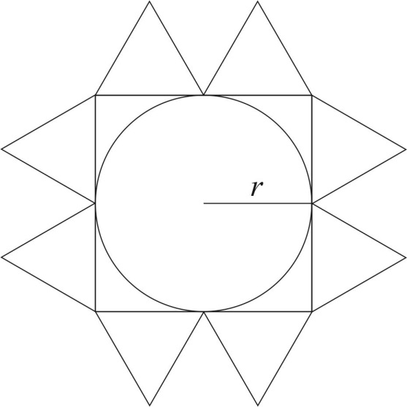
2. Odysseovu flotilu na své strastiplné cestě zavál silný vítr mohutné té bouře daleko na jihozápad k ostrovu obývanému kmenem Lotofágů. Tento nepočetný kmen byl znám svou nezvyklou stravou: živili se pouze kořeny lotusů. Odysseus poslal několik mužů, aby ostrov prozkoumali. Matík se procházel po palubě stále sem tam, až po chvíli se zastavil, opřel o zábradlí a rozhlédl se. Pohled na ostrov Matíka přímo okouzlil.
Celý ostrov pokrývaly rozkvetlé lotusy. Matík se zamyslel, vzal papír a začal kreslit – zachytil květ lotusu geometrickými tvary (viz obrázek): Základem byl čtverec, který lemovaly rovnostranné trojúhelníky, a do čtverce byla vepsána kružnice. Matík navíc zjistil, že obvod lotosového květu je 32 centimetrů. A tak Ivánkovi, který právě přicházel, dal úkol:
Kolik centimetrů měří průměr kruhu, který tvoří střed květu lotusu?
3. Když se muži stále nevraceli, vyhlásil po nich Odysseus pátrání. Zjistil, že muži neodolali a okusili kořeny lotusů. Podle pověsti však ten, kdo jich okusí, nikdy již ostrov neopustí. Musel je tudíž nechat spoutat a na palubu odvléct. Konečně tak mohli zvednout kotvy a vyplout zpět na otevřené moře.
Za několik nocí dopluli k dalšímu ostrovu. Odysseus se rozhodl i tento ostrov prozkoumat. Matík, pln touhy po poznání ostrova, naléhal na ithackého krále, aby s ním mohl jít také. Odysseus nakonec svolil. Výprava tedy čítala Odyssea, Matíka a deset námořníků.
Po několika hodinách prodírání se hustým lesem všichni došli k velké jeskyni. Když do ní vstoupili, poznali, že jeskyni obývá kyklop Polyfémos. Dřív, než se stačili vzpamatovat, zavalil kyklop východ balvanem. Řekové se děsili svého osudu. V pravdě měli čeho: nejen, že kyklop dva muže omráčil, ale také je poté i sežral. Matík se obával nejhoršího – je s ním konec, stane se potravou pro Kyklopa. Když však obr usnul, Matík se uklidnil a jako správný matematik chtěl zjistit, jak velké nebezpečí mu doopravdy hrozí.
Spočítal si tedy pravděpodobnost, s jakou by se příště také stal součástí Polyfémova jídelníčku. Postupoval tak, že vydělil počet dvojic, jichž mohl být součástí (tedy Matík s některým ze zbylých mužů, nebo s Odysseem), počtem všech možných dvojic tvořených zbylými muži, jím a Odysseem, a toto číslo vynásobil 100 (naštěstí si do batůžku přibalil kalkulačku). Výsledek vyšel v procentech. Jaká je pravděpodobnost, že bude Matík sněden?
4. Matík s Odysseem a zbytkem družiny se nakonec díky chytré léčce zachránili a pokračovali ve své plavbě na Ithaku. Dopluli však k dalšímu podivuhodnému ostrovu s měděnou hradbou, na němž sídlil král Aiolos, samotný bůh větru. Celá posádka byla tentokrát vřele přivítána.
Král Aiolos byl návštěvou velmi potěšen a hned nastalé situace využil: „Podívej, Odyssee, zdáš se bejt takovej fajnovej týpek. Hele, dám ti todlencto, jo? Je to měch z kůže vola, cos me ho ‘neska porazili. Je kouzelnej: ‘sou tam všecky, hele, všecky ty bouřky, který by tě až na ten tvůj ostrov potkali. Tak bys ho neměl votevírat. Když uhodneš, kolik měl roků ten vůl, cos me ho neska porazili, tak je tvůj.”
Aiolos pokračoval se svou hádankou: „Tele mělo jeden rok, když si jej dcera zamilovala. Ona byla o šest polovin let starší. Dnes má už 31 let. Jenže dcery bohů stárnou třikrát rychleji. Kolik měl tedy vůl let těsně před poražením?“ Odysseus se jen culil, protože viděl, jak Matík vytahuje papír a počítá.
5. Další zastávkou na jejich cestě byl ostrov Laistrygónů, odpudivých lidožroutů. Odysseus poslal svého vyslance za místním kmetem. Vyslanec vstoupil do vesnice, kde byl ale ihned zajat a postaven před kmeta. Jako správný diplomat mu vyslanec navrhl, že si spolu zahrají hru v kostky a když hodí víc než sám kmet, bude propuštěn a flotila bude moci odplout. Kmet souhlasil. Vzal kostky, upřeně se podíval na svou sevřenou pěst a se zápalem, však ladně, vypustil kostky na stůl. Padlo 22. Vyslanec se ujal kostek. Byl však příliš nervózní a vrhl kostky tak prudce, že následně nalezli pouze jednu, na které spatřili tři puntíky. „Kostky jsou vrženy...“, zvolal kmet, „...a já jsem vyhrál!“ Všichni muži ostrova se vrhli na flotilu Odysseových lodí. Jen jediná loď přežila, loď Odysseova, na které byli i naši hrdinové. Jaký je nejvyšší možný počet kostek, aby byl kmetův úsudek pravdivý?
Věřím, děti, že se vám podařilo úlohy vyřešit. Než svá řešení odešlete, přečtěte si pozorně pravidla soutěže. Nedodržení pravidel může znamenat diskvalifikaci a tím také neúčast v dalším kole. Poslední termín odeslání je 2.2.2018.
Těším se na vaše dopisy. Váš Matík

